МВД РФ
Свердловской области
Государственная инспекция
Безопасности дорожного движения
Нижнесергинского района
№_______ «___» ______ 200__г. ГИБДД информирует
623090 г. Нижние Серги, Титова 90

ГОСАВТОИНСПЕКЦИЯ Нижнесергинского района РАЗЪЯСНЯЕТ ПОРЯДОК УВЕДОМЛЕНИЯ ОРГАНОВ ГИБДД ОБ ОПЛАЧЕННЫХ ШТРАФАХ и об оплате административных штрафов с 01 января 2016 года
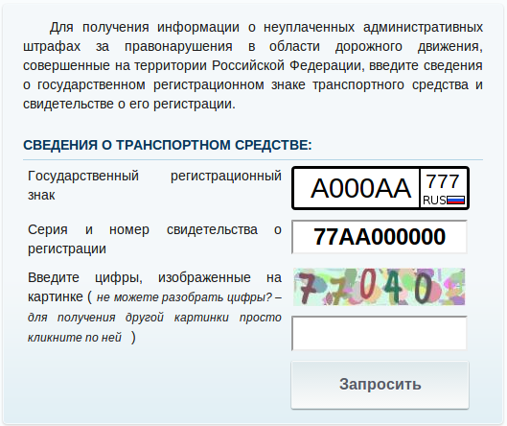
С 01 января 2016 года в действие вступает Федеральный закон от 22.12.2014 №437-ФЗ «О внесении изменений в КоАП РФ в части совершенствования взыскания штрафов за административные правонарушения в области дорожного движения». Согласно ему, при оплате штрафа в 20-дневный срок гражданин, совершивший нарушение ПДД, может рассчитывать на 50% уменьшение суммы; в случае если оплата произойдет на 21 день и далее, штраф придется оплатить в полном размере. — Очевидно, что для правильных и точных расчетов объема штрафа необходима отлаженная работа, в первую очередь, ГИС ГМП, что сегодня и можно наблюдать.
Госавтоинспекция разъясняет новый порядок уведомления органов ГИБДД об уплаченных административных штрафах за нарушения Правил дорожного движения РФ.
Ранее граждане сталкивались с проблемой: спустя долгое время после оплаты штрафа через коммерческие банки официальный сайт Госавтоинспекции www.gibdd.ru, Портал Государственных и муниципальных услуг www.gosuslugi.ru и иные Интернет-ресурсы продолжали информировать о том, что административное взыскание не оплачено. Вопреки законодательству, предписывающему финансовые структуры незамедлительно передавать данные о транзакциях в Государственную информационную систему о государственных и муниципальных платежах (ГИС ГМП), те нередко задерживали перевод денег и гражданин, по факту оплативший штраф, продолжал числиться должником. Во избежание подобных недоразумений рекомендовано, перед тем как заплатить штраф, в обязательном порядке уточнять, подключен ли банк к системе ГИС ГМП, и насколько оперативно туда передаются данные?
С целью разрешения спорных ситуаций Госавтоинспекцией России было принято решение о возможности ручной корректировки, чтобы человек, принеся платежные поручения и чеки в любое подразделение административной практики, мог уведомить ГИБДД об уплате. Настоящая инициатива носила временный характер и действительно, помогла улучшить ситуацию и исключить случаи признания должником человека, проведшего своевременную уплату штрафа. К октябрю 2015 года случаи несвоевременной передачи информации о транзакциях в адрес ГИС ГМП практически прекратились, и необходимость в корректировке силами сотрудников ГИБДД, отпала. Вместе с тем, при возникновении спорных ситуаций, сотрудники Госавтоинспекции готовы рассмотреть документы и направить их в ГИС ГМП для максимально оперативного учета, отметки в базах административных штрафов и, как следствие, максимального комфорта граждан.
Вместе с тем, на изменение порядка уведомления органов ГИБДД об оплаченных штрафах повлияла и законодательная инициатива. Напомним, что в связи с большим объемом мошенничества со стороны различных Интернет-ресурсов, предлагающих узнать о своих штрафах и тут же их оплатить, актуальной информацией обладают сайт Госавтоинспекции www.gibdd.ru и Портал Государственных и муниципальных услуг www.gosuslugi.ru. Если же гражданин своевременно оплатил штрафы, но на сайтах они числятся неоплаченными, настоятельно рекомендуем возить квитанции с собой и предъявлять по первому требованию сотрудников ГИБДД — это позволит избежать недоразумений. Также рекомендуем при совершении оплаты административного штрафа в обязательном порядке уточнять в кредитной организации, подключен ли банк к системе ГИС ГМП, и насколько оперативно туда передаются данные.

